МІНІСТЕРСТВО ОСВІТИ І НАУКИ УКРАЇНИ

ДЕРЖАВНІЙ УНИВЕРСІТЕТ ТЕЛЕКОМУНІКАЦІЙ

Факультет інформаційних технологій

Кафедра інженерії програмного забезпечення

**Лабораторна робота 1**

Загальні відомості про КМІ

Підготував: студент групи ПД-31

Гапей Максим Юрійович

Перевірив: викладач

С.О. Сєрих

Київ 2021

**Тема:** Загальні відомості про КМІ. Основи з’єднання для передавання інформації в мережах КМІ.

**Завдання**

Сформувати класифікаційну таблицю та її описання, відносно до мереж доступу.

**Комунікаційне або мережеве програмне** **забезпечення** – це набір програм, що забезпечують роботу мережевого обладнання і обмін інформацією між комп’ютерами в мережі. Класифікація мереж подана у таблиці (див. рис.1).

**Комп’ютерна мережа** – це сукупність комп’ютерів, які з’єднані лініями зв’язку і оснащені комунікаційним обладнанням та комунікаційним програмним забезпеченням.

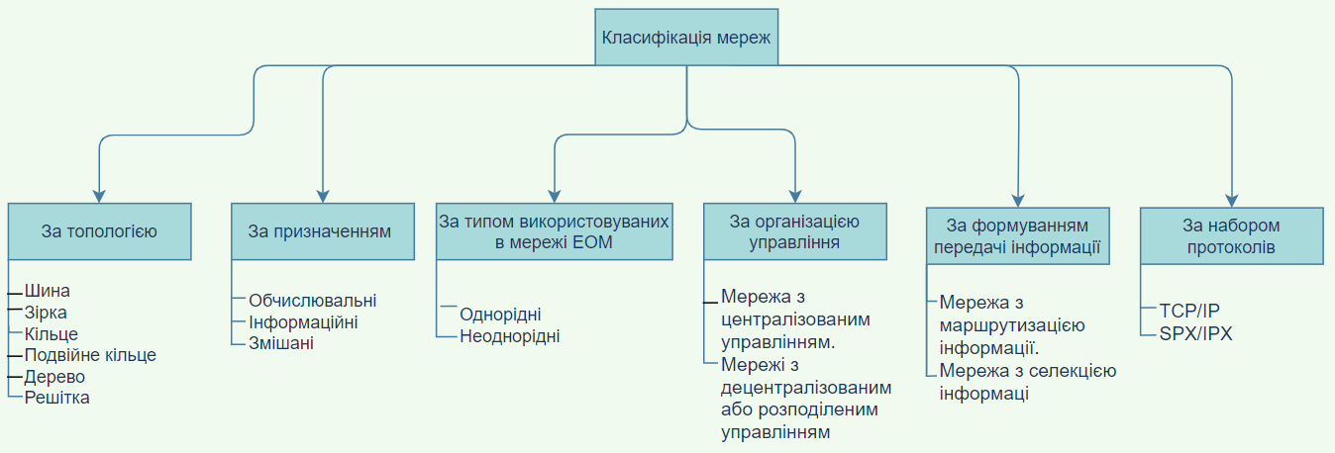

Рисунок 1 - класифікація мереж.

Топологія комп’ютерної мережі – це її геометрична форма або фізичне розташування комп’ютерів по відношенню один до одного.

Топологія мереж характеризує фізичну організацію вузлів (англ. nodes) різноманітних мереж.

Під топологією (структурою) комп'ютерної мережі розуміється фізичне розташування комп'ютерів мережі один щодо іншого та спосіб їх з'єднання лініями зв'язку.

**За топологією:**

* **Шина** - всі комп’ютери паралельно підключаються до однієї лінії зв’язку й інформація від кожного комп’ютера одночасно передається всім іншим комп’ютерам.
* **Зірка** - до одного центрального комп’ютера приєднуються інші периферійні комп’ютери, причому кожний з них використовує свою окрему лінію зв’язку.
* **Кільце** - кожний комп’ютер передає інформацію завжди тільки одному комп’ютеру, наступному в ланцюжку, а одержує інформацію тільки від попереднього комп’ютера в ланцюжку, і цей ланцюжок замкнутий в «кільце».
* **Подвійне** «**кільце**» – це топологія, побудована на двох «кільцях», перше «кільце» використовується як основний шлях для передачі даних, друге – резервний шлях, який використовується при виході з ладу першого «кільця».
* **Дерево**– топологія, яка є комбінацію декількох топологій «зірка». Перевагою деревоподібних мереж є простий спосіб нарощування потужності мережі;
* **Решітка** – топологія, у якій комп’ютери утворюють багатомірну решітку, при цьому кожне ребро решітки паралельне її осі і з’єднує два суміжних вузли вздовж цієї осі.

**За призначенням:**

* **Обчислювальні** – призначені для розв’язання завдань користувачів з обміном даними між їх абонентами;
* **Інформаційні** – орієнтовані на представлення інформаційних послуг користувачам;
* **Змішанні** – поєднують функції обчислювальних та інформаційних комп’ютерних мереж.

**За типом використовуваних в мережі ЕОМ:**

* **Однорідні** – комп’ютерні мережі, які складаються із програмно-спільних ЕОМ;
* **Неоднорідні** – комп’ютерні мережі, до складу яких входять програмно-несумісні комп’ютери.

**За організацією управління:**

* **Мережі з централізованим управлінням** - велика кількість службової інформації і пріоритетність під’єднаних до моноканалу станцій має централізовану систему (ЕОМ), яка керує роботою мережі.
* **Мережі з децентралізованим або розподіленим управлінням**-  всі функції управління розподілені між системами мережі. В децентралізованих локальних обчислювальних мережах на основі моноканалу у порівнянні з централізованими ускладнюються проблеми захисту від конфліктів, для чого застосовуються багаточисленні тракти, що враховують суперечливі вимоги надійності і максимального завантаження моноканалу.

**За формуванням передачі інформації:**

* **З маршрутизацією інформації** - Взаємодія абонентських систем з маршрутизацією інформації забезпечується визначенням шляхів передачі блоків даних по адресах їх призначення. Цей процес виконується всіма комунікаційними системами, що знаходяться в мережі.
* **З селекцією інформації** - взаємодія абонентських систем проводиться вибором (селекцією) адресованих їм блоків даних. При цьому всім абонентським системам доступні всі блоки даних, що передаються в мережі. Як правило, це пов’язано з тим, що локальна мережа з селекцією інформації, будується на основі моноканалу. Класифікація мереж по методах теледоступу.

**За набором протоколів:**

* **TCP/IP, TCP/IP-модель** – набір протоколів мережі Інтернет. Назва походить від назви стрижневих протоколів мережі Інтернет і TCPФактично це систематизований стек протоколів, що поділяється на чотири рівні, які корелюються з еталонною моделлю OSI.
* **IPX/SPX**— стек протоколів, що використовується в мережах Novell NetWare. Протокол IPX забезпечує мережевий рівень, SPX — транспортний і сеансовий рівень (аналог TCP).

**Висновок:** було розподіллено усі класифікаційні показники, надано розгорнуту класифікацію мереж доступу і розташовано у порядку важливості у класифікаційній таблиці.

Проаналізовано головні мережеві топології,

а саме – шина, зірка, кільце, подвійне кільце, дерево та решітка.

Також розподіллено мережі за:

* Призначенням
* типом використовуваних в мережі ЕОМ
* за організацією управління
* формуванням передачі інформації та набором протоколів